Víteček Černošín opět zkvalitňuje svoje služby
Za značného přispění Plzeňského kraje vylepšilo Středisko sociálních služeb Víteček Černošín v letošním roce opět prostory pro své klienty - kamarády.
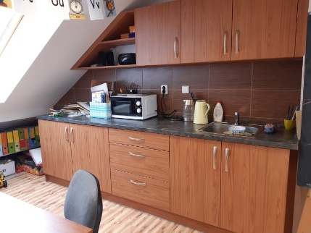
Zásadní rekonstrukcí prošlo 2.nadpodlaží budovy včetně nalepení vinylových podlah, instalaci kuchyňské linky pro vydávání svačinek a obědů a vybavení vestavěným nábytkem pro ukládání nezbytných pomůcek. Součástí akce bylo i zpevnění venkovního parkoviště pro auta rodičů i vlastní svozová auta.
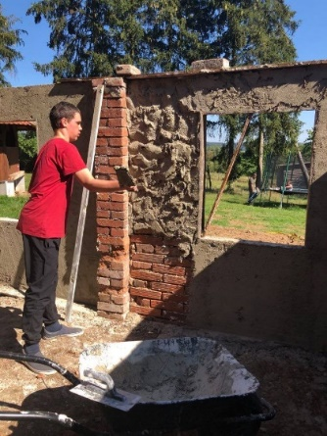
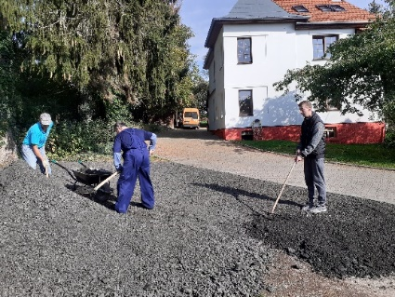
Druhou investiční akcí opět za významné podpory Plzeňského kraje je rozšíření prostor pro sociálně terapeutické dílny. Sociálně terapeutické dílny jsou poskytovány osobám se sníženou soběstačností v produktivním věku, resp. osobám po ukončení povinné školní docházky, které nejsou v danou chvíli umístitelné na otevřeném ani chráněném trhu práce, ale které mají předpoklady pro vykonávání pracovní činnosti. Služba umožňuje uživatelům žít v přirozeném rytmu týdne složeném z pracovních dnů a dnů pracovního volna, připravovat se na uplatnění se na trhu práce a vykonávat smysluplnou činnost.
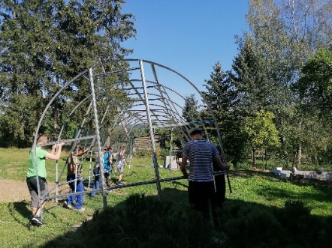
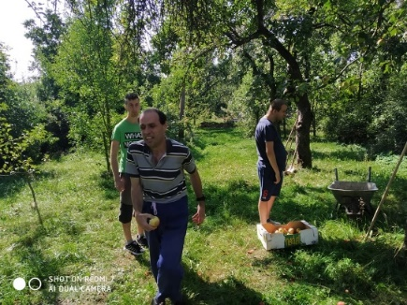
Navíc rostoucímu počtu klientů se musí přizpůsobovat i Víteček. Proto byla zahájena přestavba nevyužívaní garáže na venkovní dílnu, v níž mohou klienti pod dohledem odborně vzdělaného personálu provádět „špinavější“ práce – jednoduché výrobky ze dřeva a kovů, práci s keramikou, zahradnickou přípravu sazenic a jednoduché základní zpracování ovoce apod. Součástí rozšiřování venkovních pracovních prostor pro klienty sociálně terapeutických dílen a současně výchovou vstřícného vztahu k přírodě je i pořízení a instalace skleníku, v němž budou mít klienti možnost nejen si předpěstovat jarní sazenice pro následnou venkovní výsadbu, ale prodloužením vegetační doby si v něm mohou vypěstovat i vlastní zeleninu a získat tak praktickou zkušenost s jednoduchými zahradnickými pracemi. Vybudují si tím vztah k přírodě, k půdě a zejména k radosti z vlastnoručně vykonané práce. Pro omezenou obratnost klientů byl vybrán skleník s plastovým opláštěním, který zabrání případnému poranění při jeho náhodném poškození.
Na některých přípravných a jednodušších pracích se podle svých možností podíleli i samotní klienti – kamarádi a není potřeba zdůrazňovat, že z toho měli nefalšovanou radost. Děkujeme za podporu – moc si toho vážíme.
Za pracovníky střediska Víteček
Jiří Kalista

